
オズ欄柯（らんか）
自分の夢、叶えよう。
※欄柯…夢中になっていたら時が経つのが早いという意味の故事

こんにちは！めっきり寒くなってきましたね。
オズのメンバーも、体調管理には十分気をつけていますが、
如何お過ごしでしょうか？
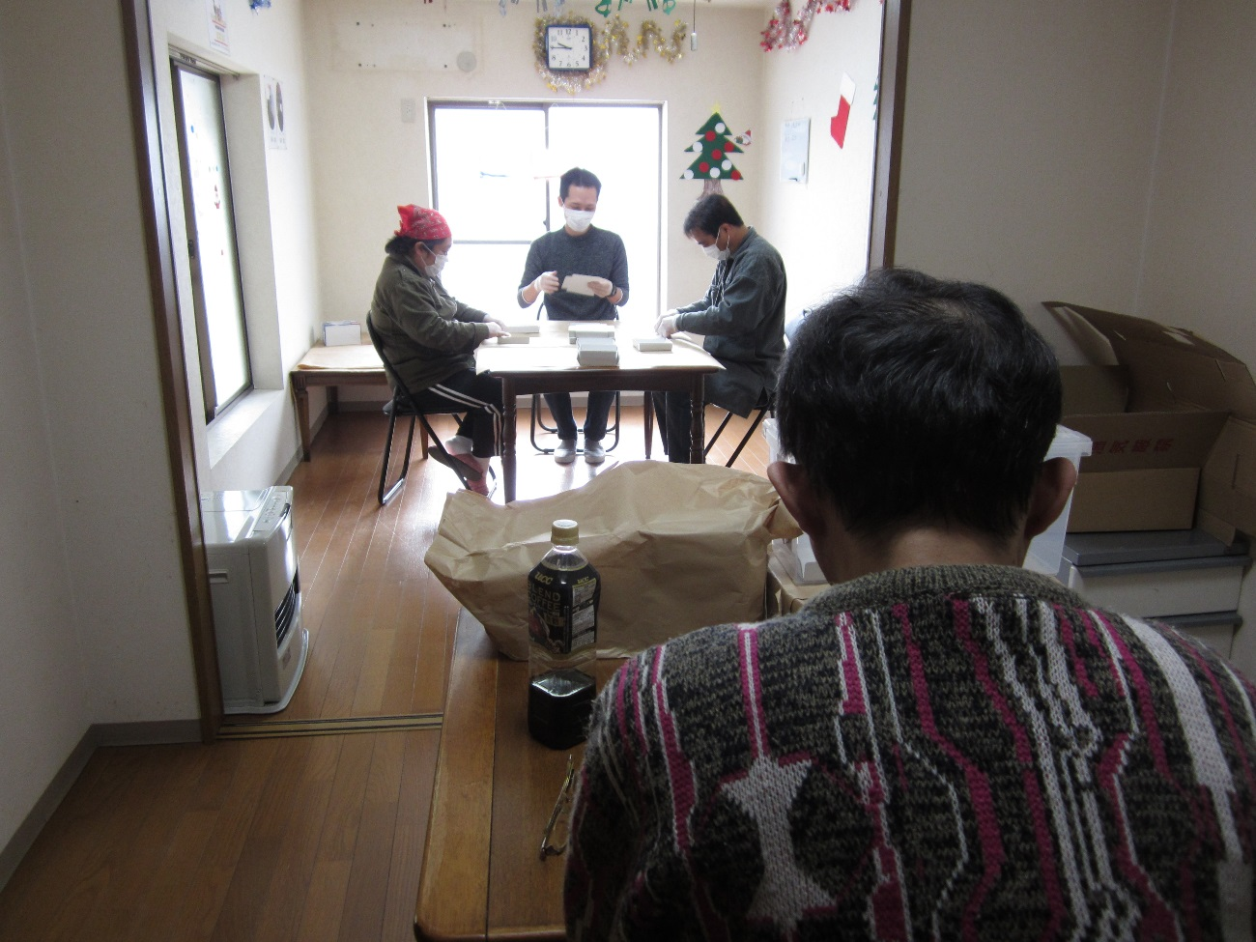

オズのメンバーも、師走に向け作業や活動に頑張っています。
ふと、利用者の方が気づいたようにこう仰っていました。
「ここを利用して、もう1ヶ月になるんですね。」
その言葉を聴いて、つくづく時の流れは早いものだなと感じました。

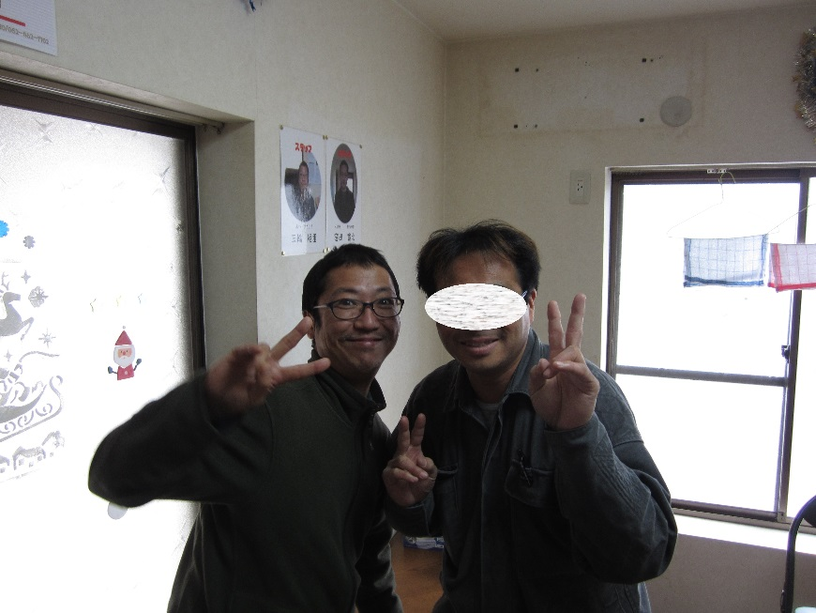
その中で、利用者の方たちやスタッフも、実りある1ヶ月であったならば、とても喜ばしいものです。

これから、冬本番！
みなさまも、体調にはお気をつけて、師走を
乗り切りましょう！

